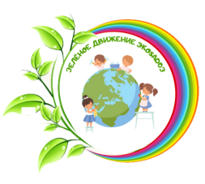
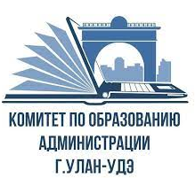
Комитет по образованию Администрации г. Улан-Удэ
МИП «Зеленое движение #ЭКОSAD03»

Экологический форум - 2022

Уважаемые Коллеги!
22июня 2021
Приглашаем Вас 18 мая 2022г. в 11.00 ч. принять участие в экологическом форуме на тему: «Путешествие без экологического следа» в рамках работы Муниципальной инновационной площадки «Зеленое движение дошкольников #ЭКОSAD03».
Основная концепция форума - включение экологического образования и просвещения как основного компонента в программу ДОО, создание зеленого движения дошкольников г. Улан-Удэ, создание площадки для обсуждения задач и развития профессиональных навыков и стимулирования обмена опытом по актуальным проблемам экологического образования и просвещения в образовательных учреждениях города.
Мы приглашаем представителей науки, общественные и экологические организации города, педагогов, воспитателей, волонтеров, специалистов в области экологического образования, воспитания и просвещения для обсуждения вопросов по данному направлению, изучения опыта экологической культуры педагогов и их компетентности в вопросах экологии, а также поиска инновационных решений в реализации экологических просветительских проектов.
В программе форума:
- выступление педагогических работников образовательных организаций и организаций дополнительного образования, высших учебных заведений, специалисты методических служб и другие специалисты, заинтересованные в обсуждении заявленной темы.
- проведение мастер-классов по проблемам формирования экологической культуры подрастающего поколения.
Место проведения: Муниципальное бюджетное дошкольное учреждение " Детский сад № 104 "Зорька" корпус №2 комбинированного вида г. Улан-Удэ. Республика Бурятия, г. Улан-Удэ, ул. Гарнизонная,12 а.
Организационный комитет
Комитет по образованию Администрации города Улан-Удэ, МИП «Зеленое движение #ЭКОSAD03» .
Контактная информация
Козулина Надежда Васильевна – 89021663866.

